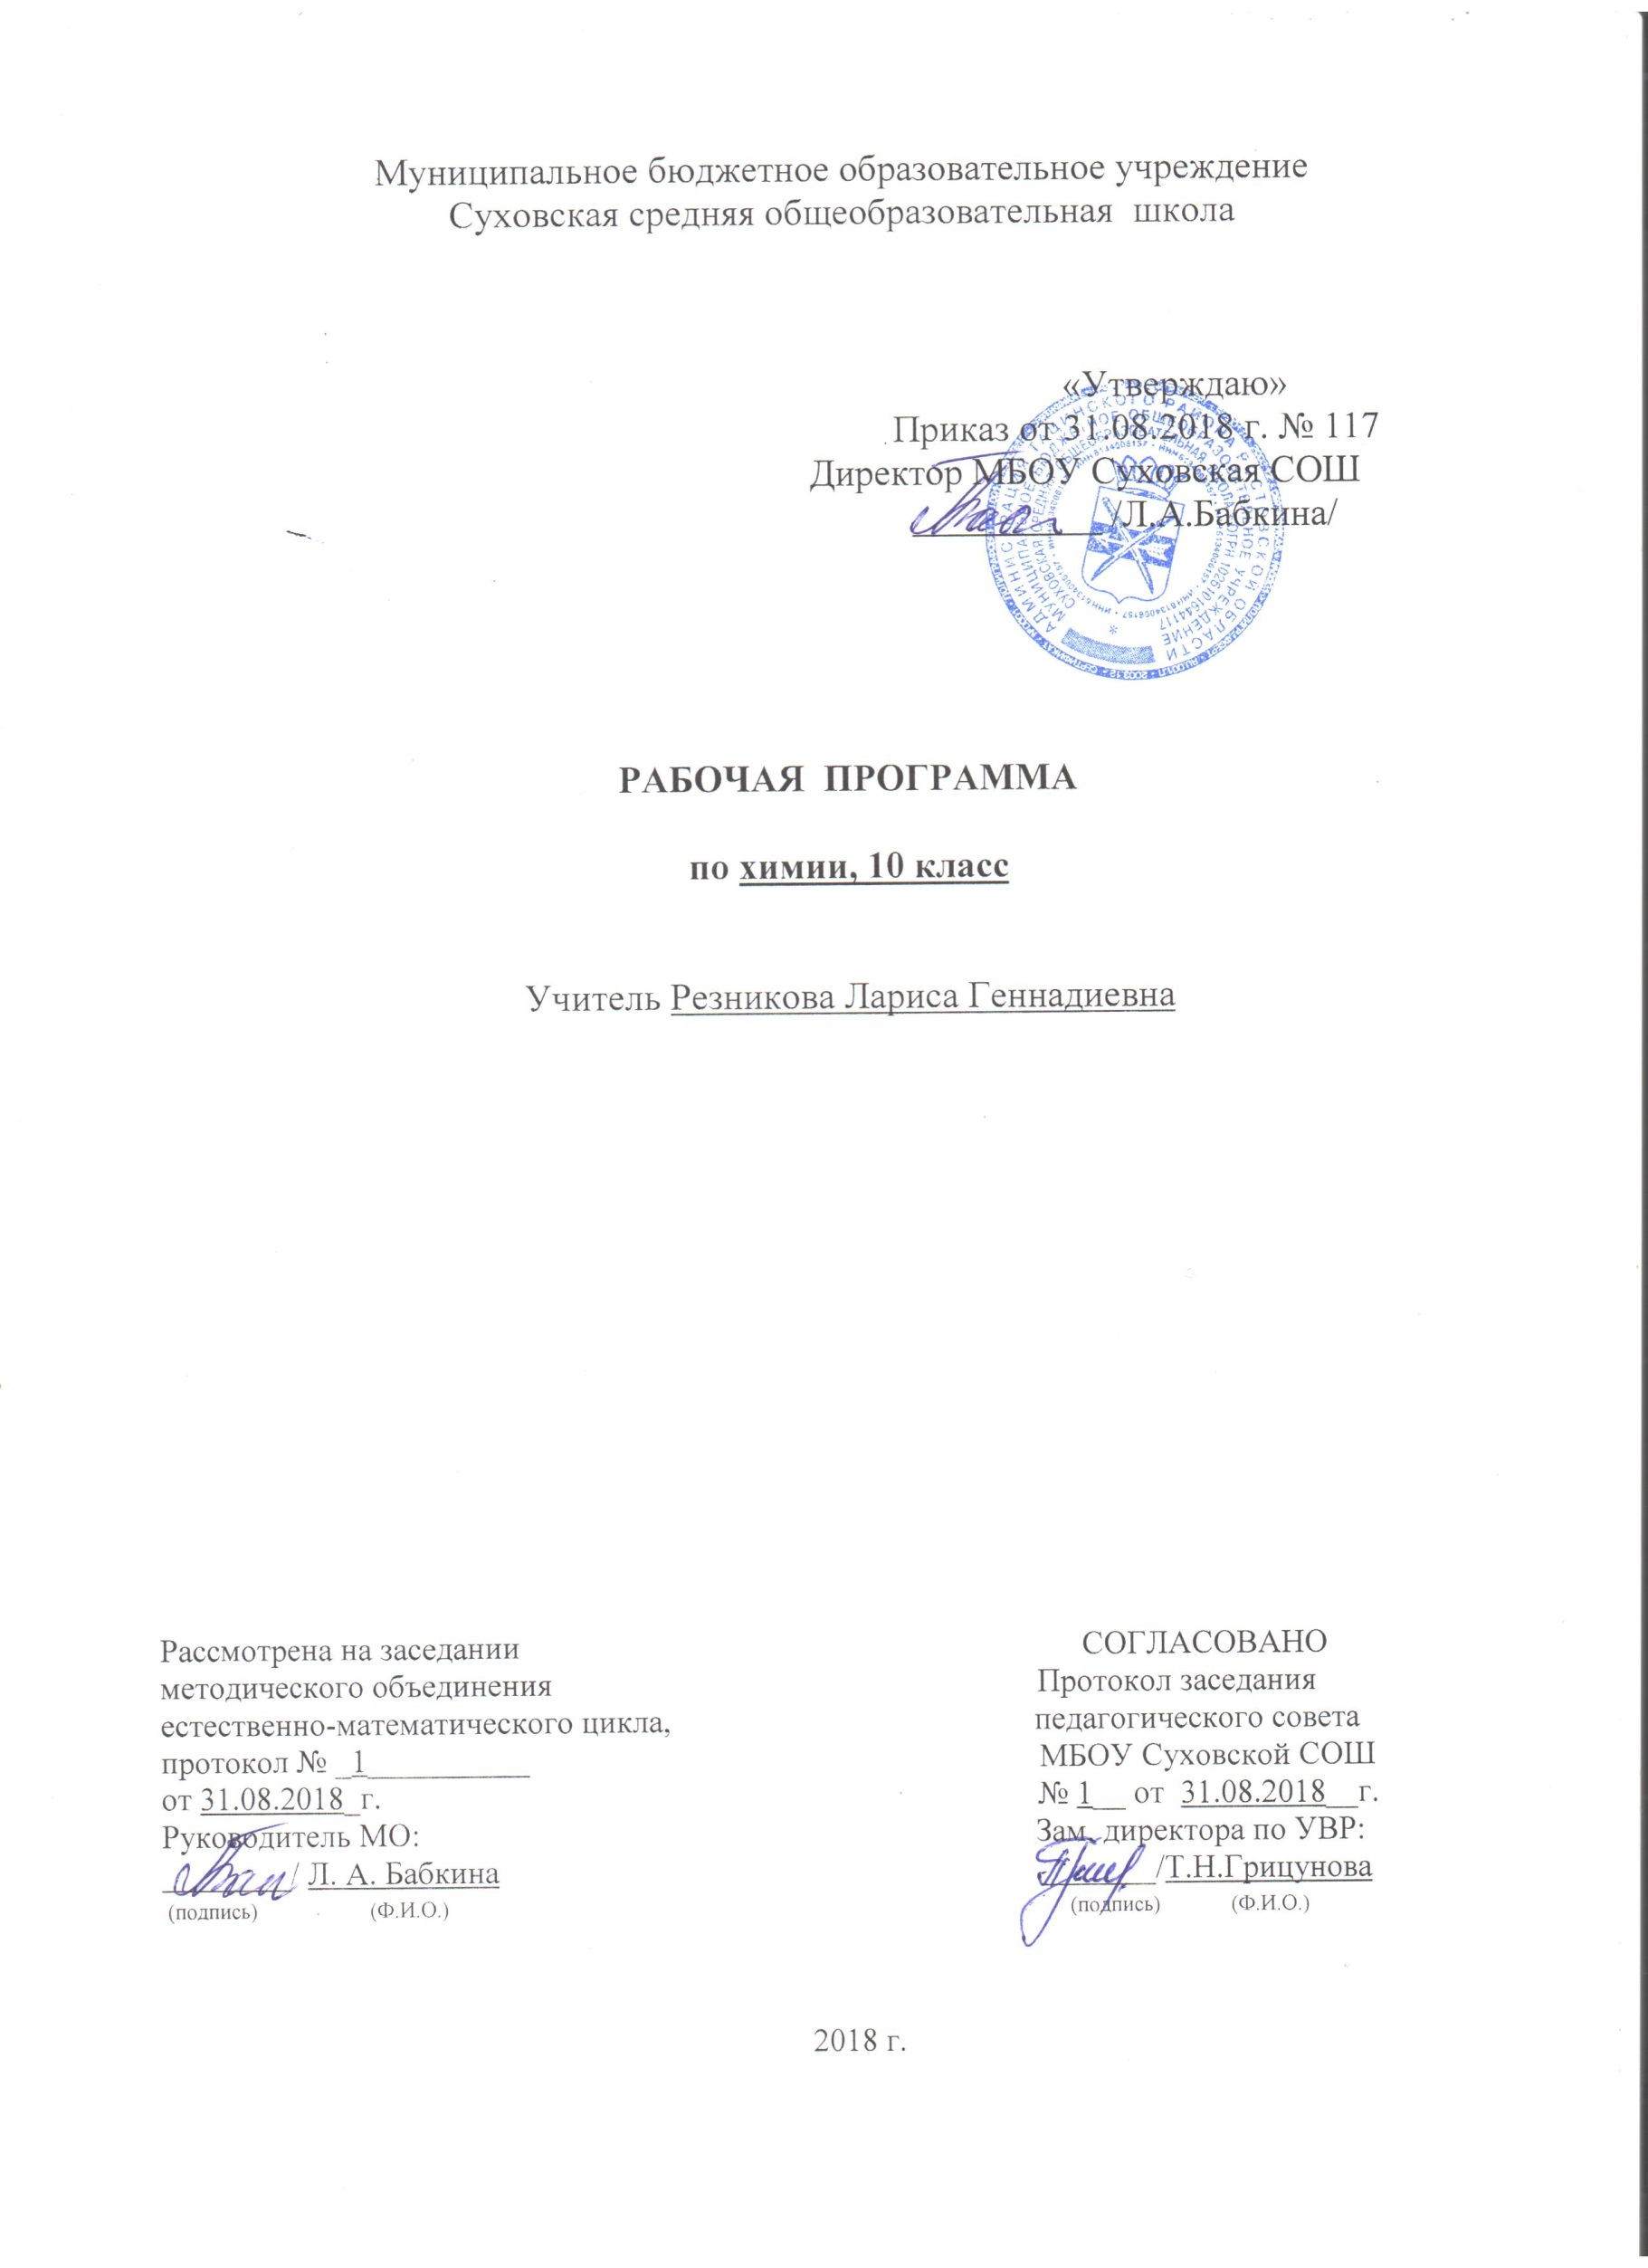

Наименование рабочей программы | Аннотация к рабочей программе
Рабочая программа по предмету «Химия»  Класс «10»  ФКГОС СОО | Рабочая программа составлена на основе:  - федерального государственного образовательного стандарта основного общего образования;  - авторской программы курса химии для 8-11 классов О.С.Габриеляна, авторы: О.С.Габриелян – М.: ДРОФА, 2013 г.;  - требований Основной образовательной программы ООО МБОУ Суховской СОШ;  - положения о рабочей программе МБОУ Суховской СОШ
Учебники:
О.С.Габриелян «Химия. 10 класс», М.: - ДРОФА, 2013 г.
 | Количество часов: рабочая программа рассчитана на 2 учебных часа в неделю, общий объем – 70 часов в год
Цели программы:
- освоение системы знаний о фундаментальных законах, теориях, фактах химии необходимых для понимания научной картины мира;

- овладение умениями характеризовать вещества, материалы и химические реакции, выполнять лабораторные эксперименты; производить расчеты по химическим формулам и уравнениям; осуществлять поиск химической информации и оценивать ее достоверность; ориентироваться и принимать решения в проблемных ситуациях;

- развитие познавательных интересов, интеллектуальных и творческих способностей в процессе самостоятельного приобретения химических знаний с использованием различных источников информации, в процессе изучения химической науки и ее вклада в технический прогресс цивилизации, сложных и противоречивых путей развития идей, теорий и концепций современной химии;

- воспитание убежденности в том, что химия – мощный инструмент воздействия на окружающую среду, и чувство ответственности за применение полученных знаний и умений позитивной роли химии в жизни современного общества, необходимости химически грамотного отношения к своему здоровью и окружающей среде;

- применение полученных знаний и умений для безопасного использования веществ и материалов в быту, сельском хозяйстве и на производстве, решения практических задач в повседневной жизни, предупреждения явлений, наносящих вред здоровью человека и окружающей среде, проведение исследовательских работ, сознательного выбора профессий, связанной с химией.

1.Планируемые результаты изучения предмета

Деятельность учителя в обучении химии в средней (полной) школе должна быть направлена на достижение обучающимися следующих личностных результатов:

- в ценностно-ориентационной сфере — чувство гордости за российскую химическую науку, гуманизм, отношение к труду, целеустремленность;

- в трудовой сфере — готовность к осознанному выбору дальнейшей образовательной и профессиональной траектории;

- в познавательной {когнитивной, интеллектуальной) сфере — умение управлять своей познавательной деятельностью.

Метапредметными результатами являются: |

- использование умений и навыков различных видов познавательной деятельности, применении основных методов познания (системно-информационный анализ, моделирование) для изучения различных сторон окружающей действительности;

- использование основных интеллектуальных операций: | формулирование гипотез, анализ и синтез, сравнение, обобщение, систематизация, выявление причинно-следственных связей, поиск аналогов;

- умение генерировать идеи и определять средства, необходимые для их реализации;

- умение определять цели и задачи деятельности, выбирать: средства реализации цели и применять их на практике;

- использование различных источников для получения химической информации, понимание зависимости содержания и формы представления информации от целей коммуникации и адресата.

  - области предметных результатов изучение химии предоставляет ученику возможность на ступени среднего (полного) общего образования научиться на базовом уровне:
- в познавательной сфере:
а) давать определения изученным понятиям;
б) описывать демонстрационные и самостоятельно проведенные эксперименты, используя для этого естественный (русский, родной) язык и язык химии;

в) объяснять строение и свойства изученных классов неорганических и органических соединений;
г) классифицировать изученные объекты и явления;
д) наблюдать демонстрируемые и самостоятельно проводимые опыты, химические реакции,
протекающие в природе и в быту;
е) исследовать свойства неорганических и органических веществ, определять их принадлежность
к основным классам соединений;
ж) обобщать знания и делать обоснованные выводы о закономерностях изменения свойств
веществ;
з) структурировать учебную информацию;

и) интерпретировать информацию, полученную из других источников, оценивать ее научную достоверность;

к) объяснять закономерности протекания химических реакций, прогнозировать возможность их протекания на основе знаний о строении вещества и законов термодинамики;

л)объяснять строение атомов элементов 1—4-го периодов с использованием электронных конфигураций атомов;

м) моделировать строение простейших молекул неорганических и органических веществ, кристаллов;

н) проводить расчеты по химическим формулам и уравнениям; о) характеризовать изученные теории;

п) самостоятельно добывать новое для себя химическое знание, используя для этого доступные источники информации;
- в ценностно-ориентационной сфере — прогнозировать, анализировать и оценивать последствия для окружающей среды бытовой и производственной деятельности человека, связанной с переработкой веществ;

- в трудовой сфере — самостоятельно планировать и проводить химический эксперимент, соблюдая правила безопасной работы с веществами и лабораторным оборудованием;

  - в сфере физической культуры — оказывать первую помощь при отравлениях, ожогах и других травмах, связанных с веществами и лабораторным оборудованием.

2.Содержание учебного предмета

Введение (1ч)
Предмет органической химии. Сравнение органических соединений с неорганическими.
Природные, искусственные и синтетические соединения.

Тема 1. Теория строения органических соединений (6 ч)

Валентность. Химическое строение как порядок соединения атомов в молекуле согласно их валентности. Основные положения теории химического строения органических соединений. Понятие

- гомологии и гомологах, изомерии и изомерах. Химические формулы и модели молекул в органической химии.

Тема 2. Углеводороды и их природные источники (27 ч)

Природный газ. А л к а н ы. Природный газ как топливо. Гомологический ряд, изомерия и номенклатура алканов. Химические свойства алканов (на примере метана и этана): горение, замещение, разложение и дегидрирование. Применение алканов на основе свойств.

  - л к е н ы. Этилен, его получение (дегидрированием этана и дегидратацией этанола).

Химические свойства этилена: горение, качественные реакции, гидратация, полимеризация.
Полиэтилен, его свойства и применение. Применение этилена на основе свойств.

- л к а д и е н ы и к а у ч у к и. Понятие об алкадиенах как углеводородах с двумя двойными связями. Химические свойства бутадиена-1,3 и изопрена: обесцвечивание бромной воды и полимеризация в каучуки. Резина.

- л к и н ы. Ацетилен, его получение пиролизом метана и карбидным способом. Химические свойства ацетилена: горение, обесцвечивание бромной воды, присоединение хлороводорода и гидратация. Применение ацетилена на основе свойств.

Б е н з о л. Получение бензола из гексана и ацетилена. Химические свойства бензола: горение, галогенирование, нитрование. Применение бензола на основе свойств.

Н е ф т ь. Состав и переработка нефти. Нефтепродукты. Бензин и понятие об октановом числе. Демонстрации. Горение ацетилена. Отношение этилена, ацетилена и бензола к раствору

перманганата калия. Получение этилена реакцией дегидратации этанола, ацетилена карбидным способом. Разложение каучука при нагревании, испытание продуктов разложения на непредельность. Коллекция образцов нефти и нефтепродуктов.

Лабораторные опыты. 1. Определение элементного состава органических соединений. 2.Изготовление моделей молекул углеводородов. 3. Обнаружение непредельных соединений в жидких нефтепродуктах. 4. Получение и свойства ацетилена. 5. Ознакомление с коллекцией «Нефть и продукты ее переработки».

Тема 3. Кислородсодержащие органические соединения и их природные источники (20 ч)
Единство химической организации живых организмов. Химический состав живых организмов.

С п и р т ы. Получение этанола брожением глюкозы и гидратацией этилена. Гидроксильная группа как функциональная. Представление о водородной связи. Химические свойства этанола: горение, взаимодействие с натрием, образование простых и сложных эфиров, окисление в альдегид. Применение этанола на основе свойств. Алкоголизм, его последствия и предупреждение.

Понятие о предельных многоатомных спиртах. Глицерин как представитель многоатомных спиртов. Качественная реакция на многоатомные спирты. Применение глицерина.

Ф е н о л. Получение фенола коксованием каменного угля. Взаимное влияние атомов в молекуле фенола: взаимодействие с гидроксидом натрия и азотной кислотой. Применение фенола на основе свойств.

- л ь д е г и д ы. Получение альдегидов окислением соответствующих спиртов. Химические свойства альдегидов: окисление в соответствующую кислоту и восстановление в соответствующий спирт. Применение формальдегида и ацетальдегида на основе свойств.

К а р б о н о в ы е к и с л о т ы. Получение карбоновых кислот окислением альдегидов. Химические свойства уксусной кислоты: общие свойства с неорганическими кислотами и реакция этерификации. Применение уксусной кислоты на основе свойств. Высшие жирные кислоты на примере пальмитиновой и стеариновой.

С л о ж н ы е э ф и р ы и ж и р ы. Получение сложных эфиров реакцией этерификации. Сложные

эфиры в природе, их значение. Применение сложных эфиров на основе свойств.

Жиры как сложные эфиры. Химические свойства жиров: гидролиз (омыление) и гидрирование жидких жиров. Применение жиров на основе свойств.

- г л е в о д ы. Углеводы, значение углеводов в живой природе и в жизни человека. Глюкоза - вещество с двойственной функцией - альдегидоспирт. Химические свойства глюкозы:

окисление в глюконовую кислоту, восстановление в сорбит, брожение (молочнокислое и спиртовое).
Применение глюкозы на основе свойств.

Демонстрации. Окисление спирта в альдегид. Качественная реакция на многоатомные спирты. Коллекция «Каменный уголь и продукты его переработки». Качественные реакции на фенол. Реакция «серебряного зеркала» альдегидов и глюкозы. Окисление альдегидов и глюкозы в кислоты с помощью гидроксида меди (II). Получение уксусно-этилового эфира. Качественная реакция на крахмал.

Лабораторные опыты. 6. Свойства этилового спирта. 7. Свойства глицерина. 8. Свойства формальдегида. 9. Свойства уксусной кислоты. 10. Свойства жиров. 11. Сравнение свойств растворов мыла и стирального порошка. 12. Свойства глюкозы. 13. Свойства крахмала.

Тема 4. Азотсодержащие соединения и их нахождение в живой природе (9 ч)

- м и н ы. Понятие об аминах. Получение ароматического амина - анилина - из нитробензола. Анилин как органическое основание. Взаимное влияние атомов в молекуле анилина: ослабление основных свойств и взаимодействие с бромной водой. Применение анилина на основе свойств.

- м и н о к и с л о т ы. Получение аминокислот из карбоновых кислот и гидролизом белков. Химические свойства аминокислот как амфотерных органических соединений: взаимодействие

со щелочами, кислотами и друг с другом (реакция поликонденсации). Пептидная связь и полипептиды.
Применение аминокислот на основе свойств.

  - е л к и. Получение белков реакцией поликонденсации аминокислот. Первичная, вторичная и третичная структуры белков. Химические свойства белков: горение, денатурация, гидролиз и цветные реакции. Биохимические функции белков.

Генетическая связь между классами органических соединений.

Нуклеиновые кислоты. Синтез нуклеиновых кислот в клетке из нуклеотидов. Общий план строения нуклеотида. Сравнение строения и функций РНК и ДНК. Роль нуклеиновых кислот в хранении и передаче наследственной информации. Понятие о биотехнологии и генной инженерии.

Демонстрации. Взаимодействие аммиака и анилина с соляной кислотой. Реакция анилина с бромной водой. Доказательство наличия функциональных групп в растворах аминокислот. Растворение и осаждение белков. Цветные реакции белков: ксантопротеиновая и биуретовая. Горение птичьего пера и шерстяной нити. Модель молекулы ДНК. Переходы: этанол → этилен этиленгликоль

- этиленгликолят меди (II); этанол →этаналь → этановая кислота.

Лабораторные опыты. 14. Свойства белков.
Практическая работа №1. Идентификация органических соединений.

Тема 5. Биологически активные органические соединения (5 ч)

  - е р м е н т ы. Ферменты как биологические катализаторы белковой природы. Особенности функционирования ферментов. Роль ферментов в жизнедеятельности живых организмов и народном хозяйстве.

В и т а м и н ы. Понятие о витаминах. Нарушения, связанные с витаминами: авитаминозы, гиповитаминозы и гипервитаминозы. Витамин С как представитель водорастворимых витаминов и витамин А как представитель жирорастворимых витаминов.

Г о р м о н ы. Понятие о гормонах как гуморальных регуляторах жизнедеятельности живых организмов. Инсулин и адреналин как представители гормонов. Профилактика сахарного диабета.

Л е к а р с т в а. Лекарственная химия: от иатрохимии до химиотерапии. Аспирин. Антибиотики
- дисбактериоз. Наркотические вещества. Наркомания, борьба и профилактика.

Демонстрации. Разложение пероксида водорода каталазой сырого мяса и сырого картофеля. СМС, содержащих энзимы. Испытание среды раствора СМС индикаторной бумагой. Знакомство с образцами препаратов домашней, лабораторной и автомобильной аптечки.

Тема 6. Искусственные и синтетические полимеры (2 ч)

- с к у с с т в е н н ы е п о л и м е р ы. Получение искусственных полимеров, как продуктов химической модификации природного полимерного сырья. Искусственные волокна (ацетатный шелк, вискоза), их свойства и применение.

С и н т е т и ч е с к и е п о л и м е р ы. Получение синтетических полимеров реакциями полимеризации и поликонденсации. Структура полимеров линейная, разветвленная и пространственная. Представители синтетических пластмасс: полиэтилен низкого и высокого давления, полипропилен и поливинилхлорид. Синтетические волокна: лавсан, нитрон и капрон.

Демонстрации. Коллекция пластмасс и изделий из них. Коллекции искусственных и синтетически волокон и изделий из них.

Лабораторные опыты. 15. Ознакомление с образцами пластмасс, волокон и каучуков. Практическая работа №2. Распознавание пластмасс и волокон.

3.Календарно-тематическое планирование
№ п/п | Тема урока | Количество часов | Дата проведения | Д/З
 | Введение (1 ч.)
1. | Методы научного познания веществ | 1 | 04.09
 | Тема: Теория строения органических соединений (6 ч.)
2. | Предмет органической химии | 1 | 05.09
3. | Теория строения органических соединений А.М.Бутлерова | 1 | 11.09
4. | Строение атома углерода. Валентные состояния атома углерода. | 1 | 12.09
5. | Понятие о гомологах. | 1 | 18.09
6. | Понятие об изомерах. | 1 | 19.09
7. | Отработка понятий «изомеры-гомологи» | 1 | 25.09
 | Тема: Углеводороды и их природные источники (27ч)
8. | Классификация органических соединений | 1 | 26.09
9. | Природный газ как источник углеводородов. Каменный уголь. | 1 | 02.10
10. | Нефть и способы ее переработки. | 1 | 03.10
11. | Алканы. Sp3-гибридизация.Строение, Гомологический ряд алканов. | 1 | 09.10
12. | Изомерия и номенклатура алканов. | 1 | 10.10
13. | Получение, физические свойства алканов. | 1 | 16.10
14. | Химические свойства алканов. Применение.  Л.о.№1 | 1 | 17.10
15. | Решение задач на определение формул веществ по массовым долям элементов и относительной  плотности. | 1 | 23.10
16. | Обобщение и систематизация знаний по  теме «Алканы». | 1 | 24.10
17. | Зачет № 1 по теме «Алканы» | 1 | 07.11
18. | Контрольная работа № 1 по теме «Алканы» | 1 | 13.11
19. | Алкены. Sp²-гибридизация. Строение, изомерия,  номенклатура. Этилен. | 1 | 14.11
20. | Получение и физические свойства алкенов. | 1 | 20.11
21. | Химические свойства алкенов. | 1 | 21.11
22. | Применение этилена на основе его свойств. | 1 | 27.11
23. | Диеновые углеводороды. Алкадиены.  Строение, изомерия, номенклатура. | 1 | 28.11
24. | Химические свойства алкадиенов. Каучуки.  Резина. Синтетические полимеры | 1 | 04.12
25. | Непредельные углеводороды. Алкины. Sp-гибридизация. Строение, изомерия, номенклатура | 1 | 05.12
26. | Получение и физические свойства алкинов. Л.о.№4 | 1 | 11.12
27. | Химические свойства алкинов. | 1 | 12.12
28. | Циклоалканы. Строение, изомерия,  номенклатура, свойства. | 1 | 18.12
29. | Обобщение и систематизация знаний по  теме «Непредельные углеводороды». | 1 | 19.12
30. | Ароматические углеводороды (Арены).  Строение молекулы бензола. Изомерия,  номенклатура. | 1 | 25.12
31. | Получение и физические свойства аренов. | 1 | 26.12
32. | Химические свойства бензола. | 1 | 15.01
33. | Обобщение и систематизация знаний об  Углеводородах. | 1 | 16.01
34. | Контрольная работа №2 по теме: «Углеводороды» | 1 | 22.01
 | Тема: «Кислородсодержащие органические соединения» (20ч)
35. | Классификация кислородсодержащих  органических соединений. | 1 | 23.01
36. | Спирты. Состав, классификация и изомерия  спиртов. Л.о № 6 | 1 | 29.01
37. | Метанол и этанол как представители предельных одноатомных спиртов. | 1 | 30.01
38. | Свойства этанола. Получение. Применение. | 1 | 05.02
39. | Понятия о предельных многоатомных спиртах. Глицерин. Л.о № 7 | 1 | 06.02
40-41 | Фенол: состав, строение | 2 | 12.02  13.02
42. | Альдегиды: состав, строение, номенклатура,  изомерия, классификация, физические свойства.  Л.о № 8 | 1 | 15.02
43. | Химические свойства альдегидов. Получение и  применение альдегидов. | 1 | 19.02
44. | Карбоновые кислоты. Свойства предельных  одноосновных карбоновых кислот. | 1 | 20.02
45. | Способы получения и применение уксусной  кислоты на основе свойств. | 1 | 22.02
46. | Высшие жирные кислоты (пальмитиновая, стеариновая) Л.о № 10,11 | 1 | 26.02
47. | Сложные эфиры, жиры. | 1 | 27.02
48. | Обобщение и систематизация знаний по теме «Кислородсодержащие органические  соединения» | 1 | 05.03
49. | Зачет № 2 по теме «Кислородсодержащие  органические соединения» | 1 | 06.03
50. | Контрольная работа № 3 по теме «Кислородсодержащие органические соединения» | 1 | 12.03
51. | Углеводы, их состав и классификация. Значение  углеводов. | 1 | 13.03
52. | Моносахариды. Гексозы. Глюкоза. Л.о № 12 | 1 | 19.03
53. | Дисахариды. | 1 | 20.03
54. | Полисахариды. Самостоятельная работа по  теме «Углеводы». Л.о № 13 | 1 | 03.04
 | Тема: Азотсодержащие органические соединения (8 ч)
55. | Амины как органические основания. Строение аминов. Анилин. | 1 | 09.04
56. | Аминокислоты как амфотерные органические  соединения. | 1 | 10.04
57. | Белки как биополимеры. | 1 | 16.04
58. | Нуклеиновые кислоты | 1 | 17.04
59. | Генетическая связь между классами органических соединений | 1 | 23.04
60. | Практическая работа №1:«Идентификация органических соединений». | 1 | 24.04
61. | Обобщение и систематизация знаний о кислород- и азотосодержащих органических  соединениях | 1 | 30.04
62. | Контрольная работа №4 по теме: «Азотосодержащие органические соединения» | 1 | 01.05
63. | Ферменты | 1 | 07.05
64. | Витамины | 1 | 08.05
65. | Гормоны | 1 | 14.05
66. | Лекарства | 1 | 15.05
 | Тема: Искусственные и синтетические полимеры (2ч)
67. | Пластмассы и волокна. Искусственные  и синтетические полимеры | 1 | 21.05
68. | Практическая работа №2: «Распознавание  пластмасс и волокон». | 1 | 22.05
69-70 | Решение практических задач | 2 | 28.05  29.05

